Volksfeststimmung beim 3:0-Sieg des VCW

(VCW / Wiesbaden / 19.03.2023) Der VC Wiesbaden hat seine Hausaufgabe souverän erledigt: Ein 3:0 hatte man im Vorfeld angepeilt und so lautete dann auch das Endergebnis gegen den gastgebenden VC Neuwied 77. Das Nachbarschaftsduell stand unter interessanten Vorzeichen: Die Deichstadtvolleys bestritten ihr letztes Heimspiel der Hinrunde 2022/2023 in der 1. Volleyball Bundesliga Frauen, und der VCW musste unbedingt drei Punkte einfahren, um im harten Kampf um den angepeilten Tabellenrang fünf weiterhin gute Karten zu behalten. Die Punktlandung nach Sätzen: 25:19, 25:17, 25:12. VCW-Außenangreiferin Tanja Großer wurde zur besten Spielerin gewählt. Die Silbermedaille ging an Neuwieds Diagonale Rosa Yasmine Bjerregård Madsen (ihre siebte in dieser Saison).
In der Sporthalle des Rhein-Wied-Gymnasiums herrschte eine super Stimmung unter den 455 Zuschauern. Die Heimfans bejubelten mit ihren Spielerinnen jeden einzelnen Punkt; um ein Vielfaches lauter waren indes die Gästefans: Rund 80 waren im Sonderbus und Privatautos angereist und machten richtig Alarm. Mit hellblauem Fahnenmeer, unermüdlichem Traditionstrommeln und rhythmischem Hüpfen auf den Rängen sorgten sie für Volksfeststimmung in der kleinen Arena.
Der Abend bot eine Menge Abwechslung vor allem wegen „externer“ Einflüsse: Der VCW hatte in einem Fall in Sachen Trikot umzudisponieren, der Gastgeber hatte Probleme mit seinen Wischern, zudem mit der Online-Spielstatistik für den VBL-Ticker – und immer wieder mit dem Netz, das sich mehrfach löste, was zu längeren Unterbrechungen führte. Zu erwähnen ist auch mal wieder die niedrige Hallendecke, die in sieben Fällen dem Gegner die Punkte bescherte. Besonderheit sportlicher Natur: Neuwieds Cheftrainer Tigin Yağlioğlu setzt die gelernte Mittelblockerin Laura Berger im Außenangriff ein.
Das Spielgeschehen in der Zusammenfassung: Beide Trainer wechselten munter Spielerinnen ein und aus. Wiesbadens Headcoach Benedikt Frank nutzte die Überlegenheit seines Teams, um vor allem Ariadna Priante (Zuspiel) und Mirta Freund (Mittelblock) längere Einsatzzeit zu geben. Leonie Büdenbender durfte für ein paar Minuten für Stammlibera Rene Sain aufs Feld. Außenangreiferin Joyce Agbolossou machte mit einem Hammerstatement den zweiten Satz klar (25:17), und auch für den verwandelten Matchball (25:12) zeichnete sie an diesem Abend verantwortlich. Liza Kastrup war wegen einer Bindehautentzündung erneut nicht mit von der Partie.
Der Tabellenletzte aus Neuwied wehrte sich nach Kräften, machte es den Hessinnen aber oft durch eigene Fehler zu leicht. Dem VCW reichte eine durchschnittliche Leistung. Im ersten Satz hatte man sich beim 7:4 erstmals eine Vierpunkteführung erspielt, die mehrfach auf sieben Zähler ausgebaut wurde (13:6, 18:11, 22:15). Beim Stand von 24:19 versenkte Mirta Freund gleich den ersten von fünf Satzbällen. Wiesbaden setzte immer wieder direkte Punkte im Angriff und zeigte sich stabil in der Annahme. Natalia Gajewska boten sich viele Optionen im Zuspiel.
Im zweiten Satz konnten die Deichstadtvolleys das Spiel anfangs länger offen halten (6:7 aus ihrer Sicht, 10:10), ehe Wiesbaden wieder einen Gang zulegte (10:13, 16:12, 19:14, 21:16, schließlich 25:17). Der VCW bot in diesem Abschnitt eine konstantere Mannschaftsleistung als im Satz zuvor. Im letzten Drittel setzte sich der Gast aus Hessen gleich auf 3:0 ab, ließ die Deichstadtvolleys dann aber nochmal auf 4:3 herankommen. Über 9:4, 12:6, 17:7 ging es dann aber mit schnellen Schritten dem Matchende entgegen. Joyce Agbolossou setzte in dieser letzten Phase Akzente (21:12 und schließlich zum 25:12). Auf Neuwieder Seite sorgte Rosa Yasmine Bjerregård Madsen im Angriff für Punkte. Während ihr Team erwartungsgemäß als Tabellenelfter bzw. -letzter der 1. Volleyball Bundesliga die Hinrunde abschließen wird (drei Punkte bisher), rutschte der VCW wieder auf Rang sechs vor (25 Punkte; ebenso wie die Roten Raben Vilsbiburg auf Platz fünf).
Statements
Benedikt Frank: „Wir haben gut agiert, wenn auch nicht auf höchstem Niveau. Das war ein typischer Arbeitssieg. Ich freue mich, dass unsere eingewechselten Spielerinnen sich heute gut eingebracht haben. Die Stimmung auf den Rängen war sensationell. Das hat richtig Laune gemacht. Das Spiel war der Aufgalopp für unsere entscheidenden Matches gegen Erfurt und Aachen. Da gehen wir all in.“
Natalia Gajewska (Zuspiel): „Wir sind froh, das Spiel heute ohne allzu großen Kraftverlust hinter uns gebracht zu haben. Wir freuen uns nun auf die letzten beiden Spiele. Immerhin haben wir noch die Chance auf die Ränge vier bis fünf, wenn wir gut punkten und die anderen Teams in den direkten Duellen Punkte lassen. Die Liga ist in diesem Jahr für uns Sportlerinnen, aber auch für die Zuschauer besonders interessant, weil zwischen dem Vierten und dem Neunten verhältnismäßig wenige Punkte liegen.“

Nächste VCW-Termine zum Ende der Hinrunde 2022/2023
24. März 2023 (19:00 Uhr): VCW – Schwarz-Weiß Erfurt
(Wiesbaden, Sporthalle am Platz der Deutschen Einheit)
1. April 2023 (19:00 Uhr): Ladies in Black Aachen – VCW
(Aachen, Sporthalle Neuköllner Straße)

Die Spiele werden live und on-Demand auf der Streaming-Plattform Sport1 extra übertragen.

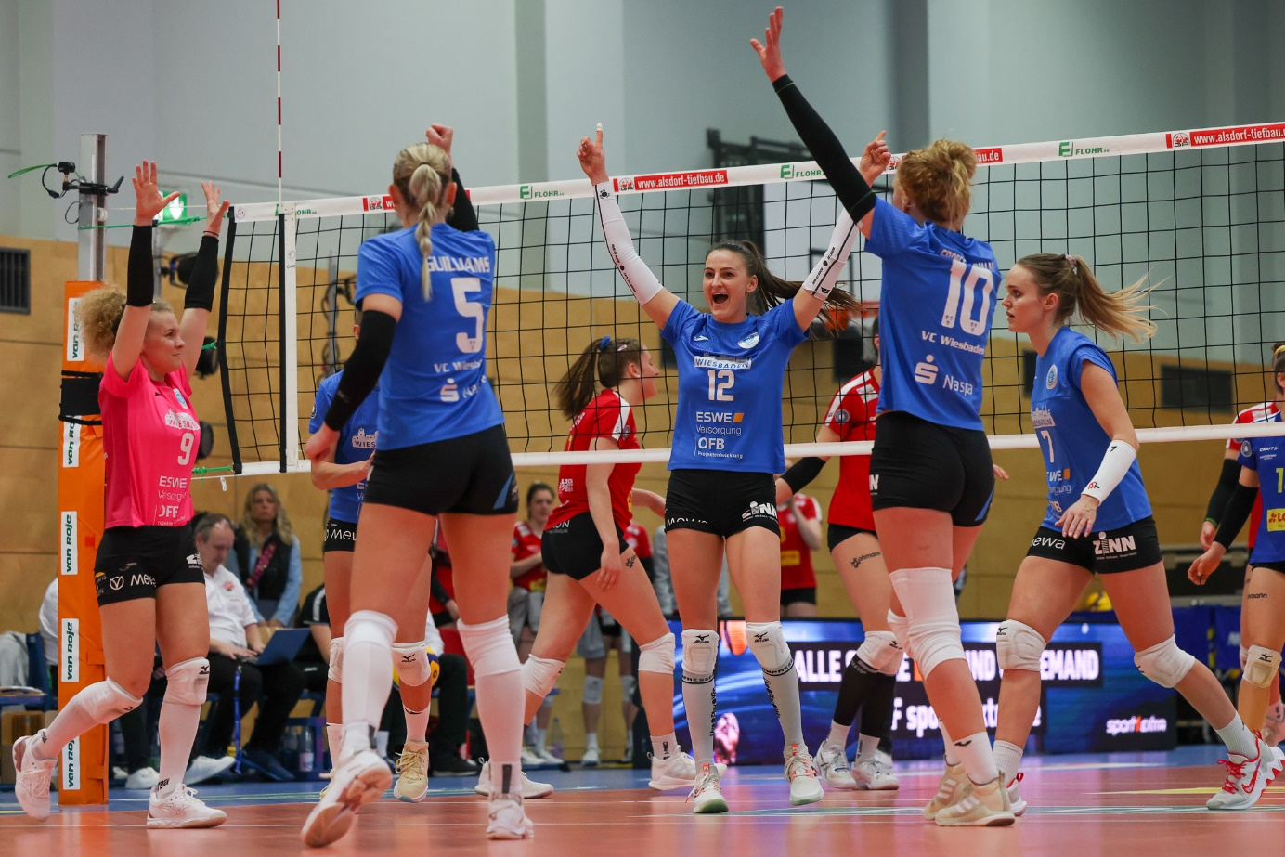 Volksfeststimmung beim 3:0-Sieg des VCW
Foto: Detlef Gottwald | www.detlef-gottwald.de

Über den VC Wiesbaden
Der 1. Volleyball-Club Wiesbaden e.V. wurde 1977 gegründet und ist spezialisiert auf Frauen- und Mädchenvolleyball. Die professionelle Damen-Mannschaft ist seit 2004 ohne Unterbrechung in der
1. Volleyball-Bundesliga vertreten und spielt ihre Heimspiele in der Sporthalle am Platz der Deutschen Einheit, im Herzen der hessischen Landeshauptstadt. Die bislang größten sportlichen Erfolge des VC Wiesbaden sind der Einzug in das DVV-Pokalfinale in der Saison 2012/2013 und 2017/2018 sowie die Deutsche Vizemeisterschaft in der Saison 2009/2010. Auch die erfolgreiche Nachwuchsarbeit ist Teil des VCW. Aktuell bestehen über 30 Nachwuchs-Teams, die in den vergangenen Jahren zahlreiche Titel bei überregionalen Volleyball-Meisterschaften sowie im Beachvolleyball erkämpften. Als Auszeichnung dafür erhielt der VC Wiesbaden im Jahr 2016 das „Grüne Band“ des Deutschen Olympischen Sportbundes (DOSB). Der VC Wiesbaden ist Lizenzgeber der unabhängigen VC Wiesbaden Spielbetriebs GmbH, die die Erstliga-Mannschaft stellt. Der Verein ist zudem Mitglied der Volleyball Bundesliga (www.volleyball-bundesliga.de) sowie des Hessischen Volleyballverbands (www.hessen-volley.de). Das Erstliga-Team wird präsentiert von den Platin-Lilienpartnern ESWE Versorgung (www.eswe.com) und OFB Projektentwicklung (www.ofb.de).
Text- und Bildmaterial stehen honorarfrei zur Verfügung – beim Bild gilt Honorarfreiheit ausschließlich bei Nennung des Fotografen. Weitere Pressemitteilungen und Informationen unter: www.vc-wiesbaden.de

